Breakout Spel i Javascript

med topplista i PHP

Spelet handlar om att ta bort alla brickor från skärmen utan att låta bollen vidrör botten utan bara paddeln och skärm sidorna. I denna version, går det bara att öka hastigheten och man vinner hela spelet precis efter att ta bort alla brickorna, det finns inga nivåer. När bollen vidrör botten förlorar man och spelet börjar om. Spels gamepad sker via knappar hos webbsidan, spelet reagerar inte mot musen eller tangentbordet eftersom min tank var att spelet liknar dem som jag spelade, både på datorn som på spelkonsolen, med bara knappar.

Dessutom finns möjligheten att spara spels tid som spelaren tog att vinna och jämföra den med tidigare sparade tid, både från samma spelare som med andra. Samtliga sparade tid visas på en tabell på en annan webbsida. Denna sida visas efter spelaren har sparat sin tid men man får också se den från spels webbsida genom att klicka på ”Scores”-knappen. Spelaren får alltid välja om han/hon vill spara sin tid eller inte, om den ska sparas så öppnas ett nytt fönster med den registrerade tid på ett fält och ett tomt fält för spelarens namn. Om tiden inte ska sparas så händer ingenting. Samtliga tider som sparas, sparas i en databas som är kopplat med PHP och som bifogas tillsammans med spelkoden. Varje gång som spel webbsidan uppdateras, vare sig spelaren vinner eller inte, tiden sätter sig på 0 (noll) igen. Som sagts, det går att spara tiden bara när spelaren vinner.

Förutom detta, finns möjligheten också att skicka förslag eller kommentarer om spelet till utvecklaren genom att klicka på ”Suggestions”-knappen. Efter det öppnas ett nytt fönster med ett formulär liknande e-post där på mottagarens fält står redan utvecklarens e-post. Alla andra fält är tomma, sändaren- och meddelandets fält är obligatoriska för att kunna sända meddelandet till utvecklaren. Efter användaren skickar meddelandet, en kopia av vad som skickades visas som svar till spelaren.

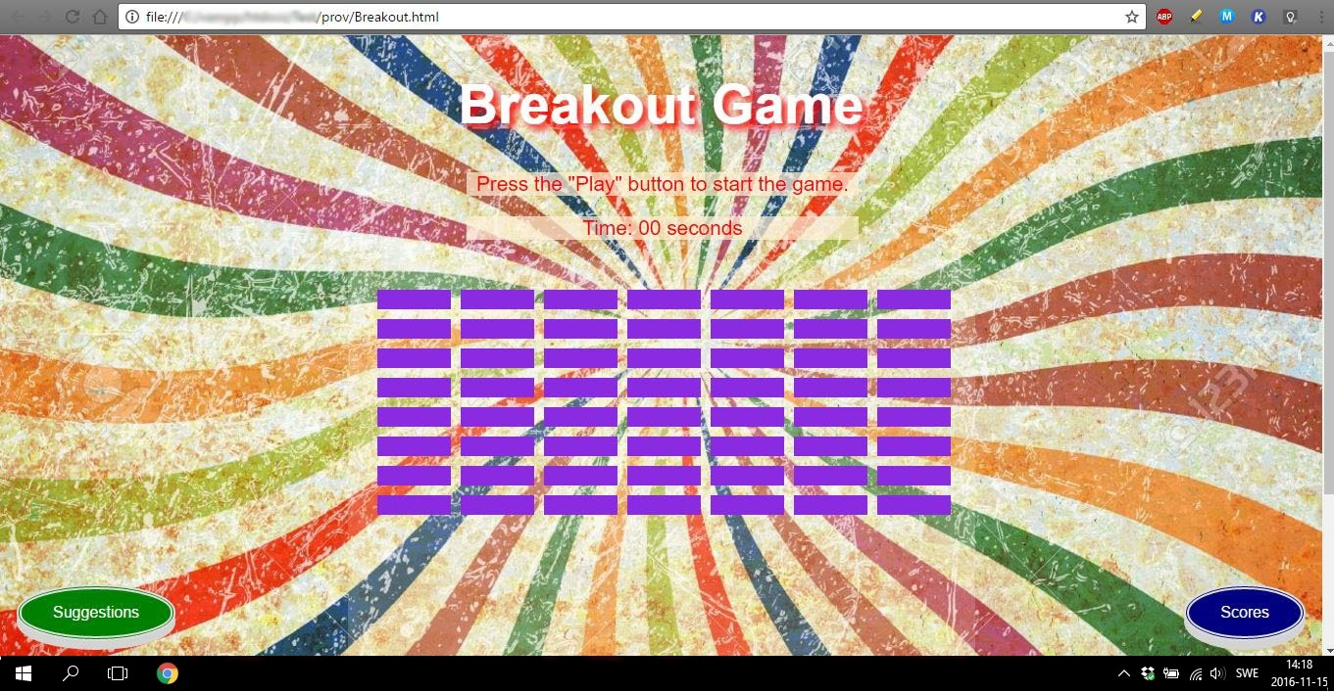***Skrämbilder***

Bild 1: Första sida

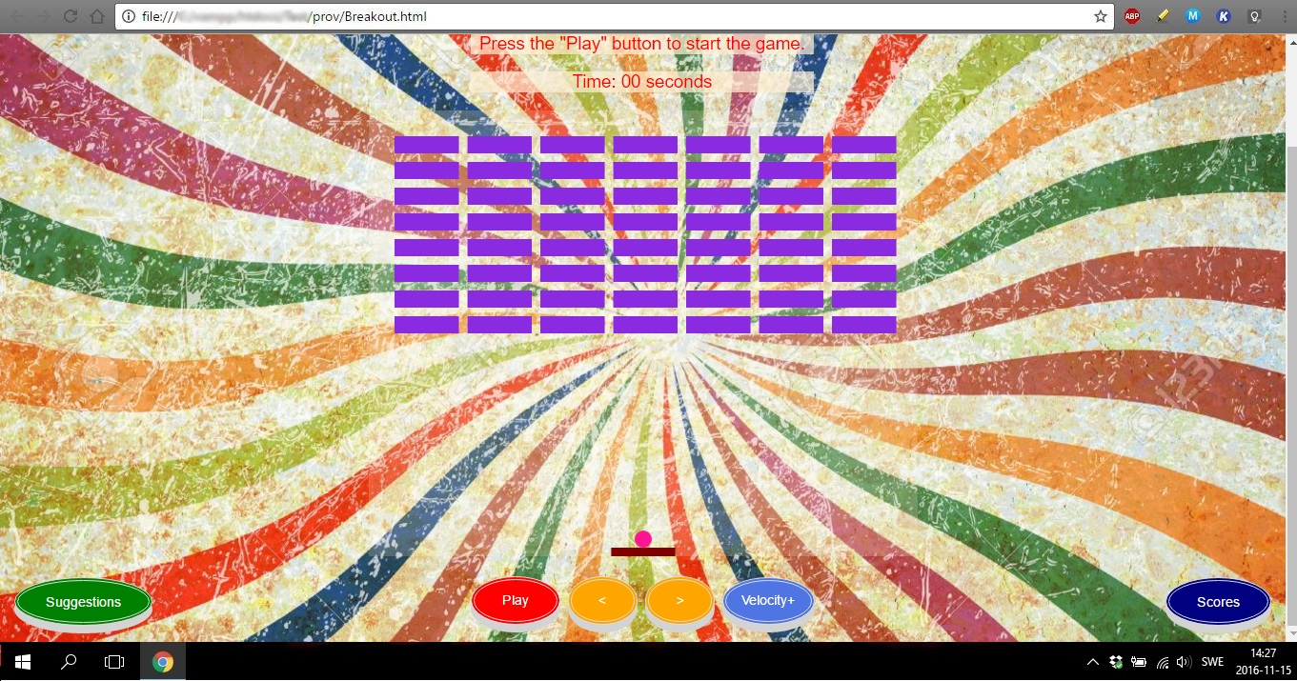

Bild 2: Spel presentation

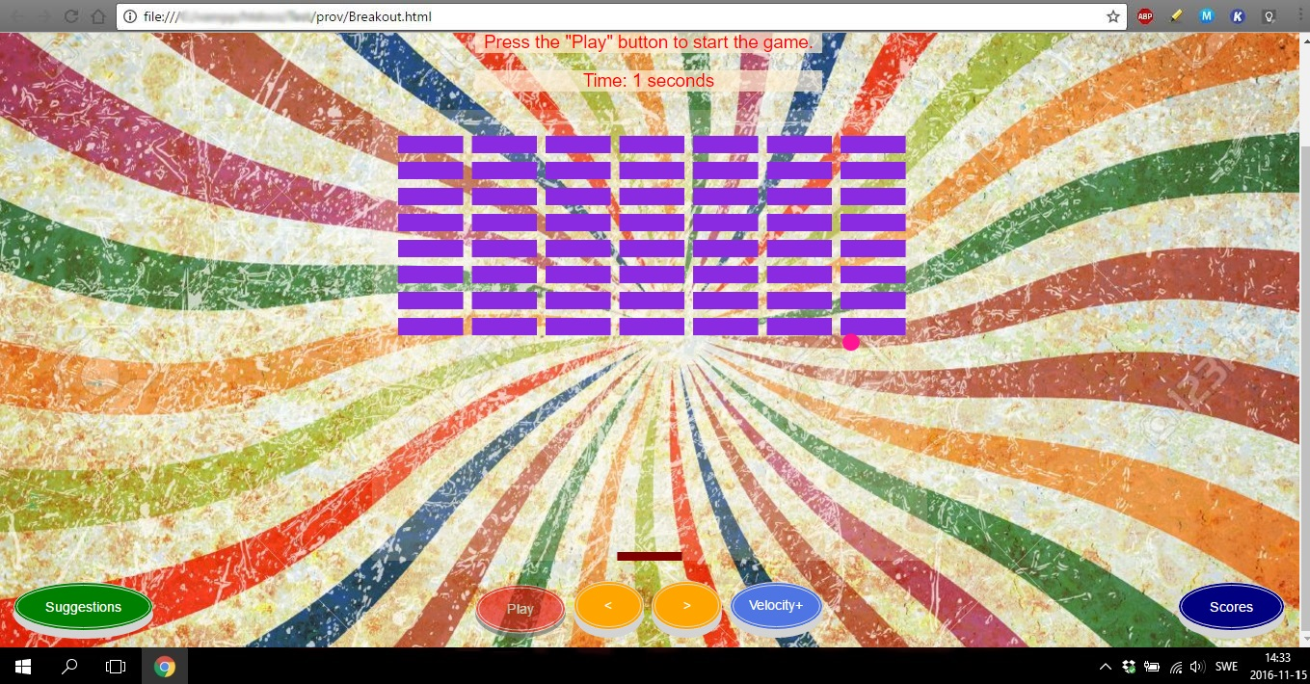

Bild 3: Starta spelet

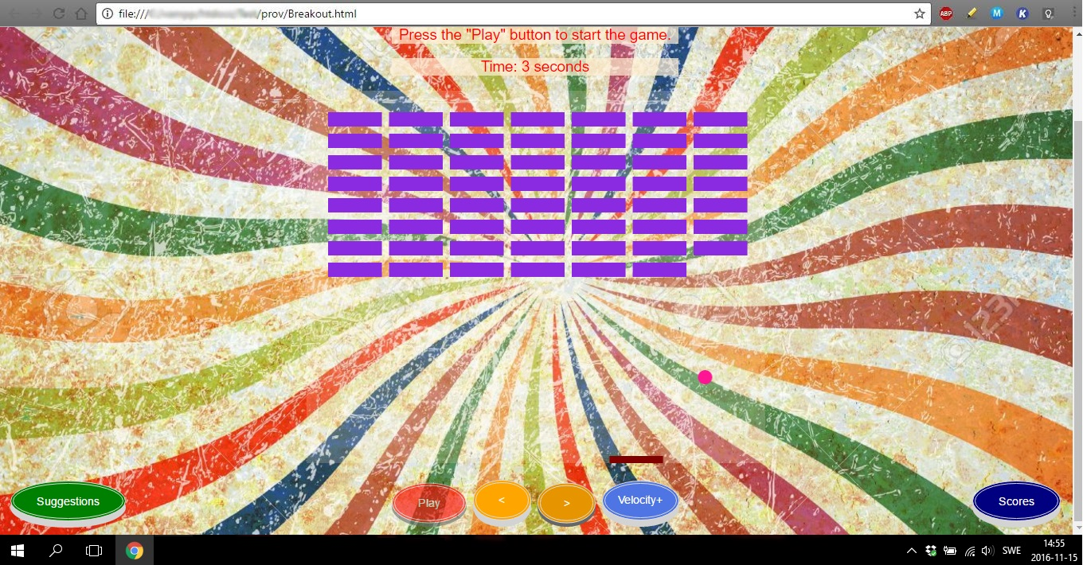

Bild 4: Höger knapp klikade

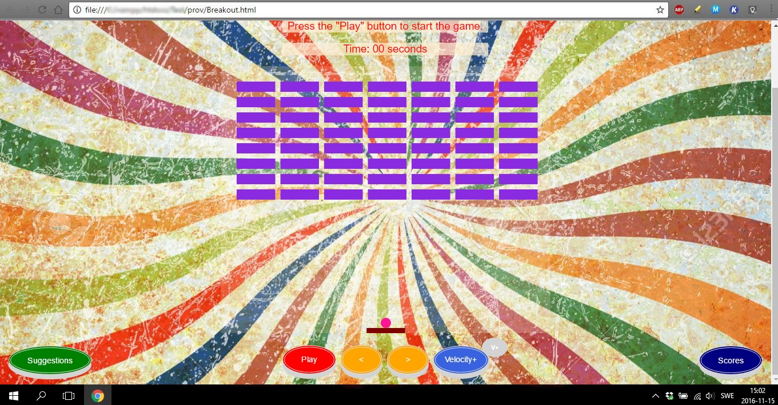

Bild 5: Hastighet knapp klickade innan spel start

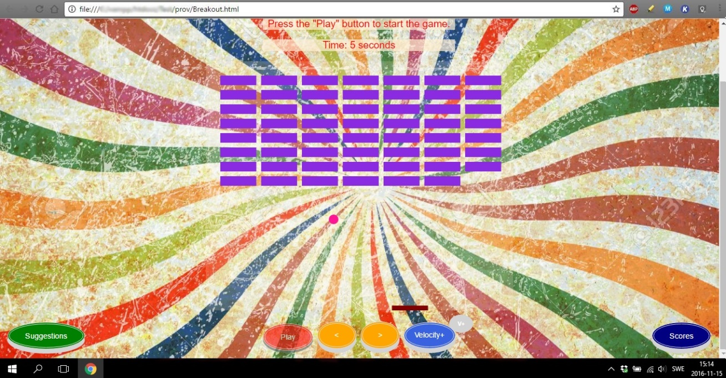

Bild 6: Hastighet knapp klickade under speltid

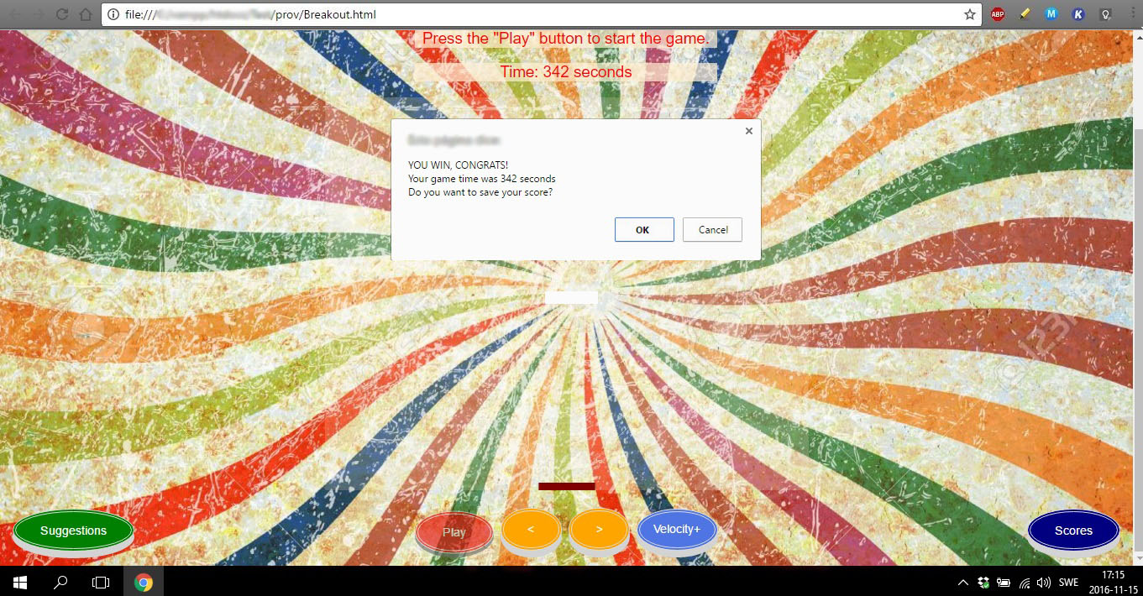

Bild 7: Varningsfönster med spelade tid

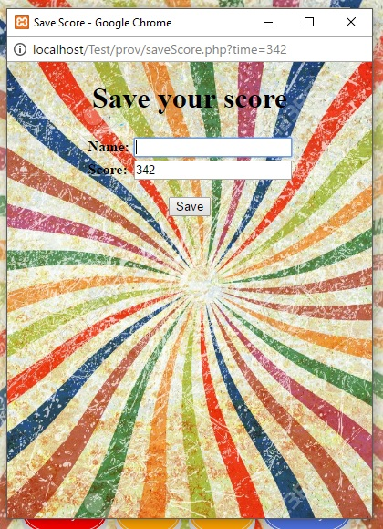

Bild 8: Registrerade tid väntar på spelarens namn

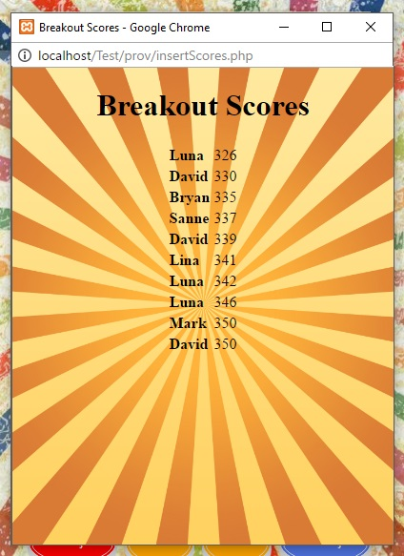

Bild 9: Samtliga spelade tider visas efter insättning

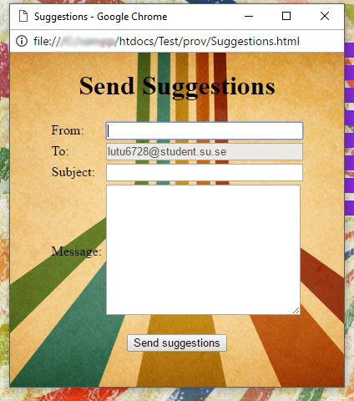

Bild 10: E-post form med given mottagaren

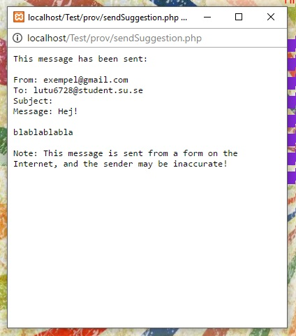

Bild 11: Kopia av vad som spelaren skrev till utvecklaren

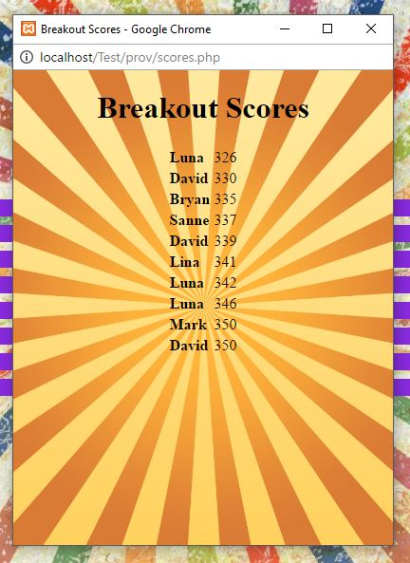

Bild 12: Topplistas fönster

Backgrundbild tags från:

* [http://depositphotos.com/8028645/stock-photo-converging-rays-grunge-](http://depositphotos.com/8028645/stock-photo-converging-rays-grunge-background.html) [background.html](http://depositphotos.com/8028645/stock-photo-converging-rays-grunge-background.html)
* <http://www.hbc333.com/retro-wallpaper/46963817.html>
* <http://www.hbc333.com/retro-wallpaper/46684460.html>